12° Campionato di CALCIO Serale over 35
Stagione Sportiva 2014 - 2015



Comunicato Ufficiale
n° 12 del 23-12-14

11° giornata di andata
DATA |  |  | 11°giornata |  |  | Ris.
G | 11/12 | FC Vizzolo |  | P.R Moda | 0 |  | 3
G | 11/12 | Amici del Calcio |  | FC Villanterio | 1 |  | 2
V | 12/12 | A.Mairano |  | Atletico Lodivecchio | 3 |  | 3
L | 15/12 | A.Caselle |  | Carpianese | 2 |  | 4
L | 15/12 | A.Locate |  | A.C Lodivecchio | 2 |  | 1
 |  | RIPOSO |  | FC Cavallino B.

TABELLINI
G | 11-dic. | FC Vizzolo | P.R Moda | 0 | 3
Reti |  |  | Ciceri A  Bertolotti B  Chiesa O
Ammoniti |  | De Paola F | Ciceri M
Espulsi
Arbitro |  | GIUSEPPE | LAROCCA

G | 11-dic. | Amici del calcio | FC Villanterio | 1 | 2
Reti |  | Merlini S | Comaschi M  Maio A
Ammoniti |  |  | Guerreschi G
Espulsi
Arbitro |  | LUIGI | LIGUORI

V | 12-dic. | A. Mairano | Atlet. Lodi Vecchio | 3 | 3
Reti |  | Sorbara M ( 3 ) | Arcieri V  Tortora D  Goglio D
Ammoniti
Espulsi |  | Sorbara M | Lombardini G
Arbitro |  | CARLO | APICELLA

L | 15-dic. | A. Caselle | Carpianese | 2 | 4
Reti |  | Cattaneo A ( 2 ) | Luinetti S ( 2 )  Grillo S ( 2 )
Ammoniti |  |  | Folli A  Imberti S  Zambelli S
Espulsi
Arbitro |  | MAURO | ORLANDO

L | 15-dic. | A. Locate | A.C Lodi Vecchio | 2 | 1
Reti |  | Canedoli D  Mazza R | Copaloni F
Ammoniti |  | Lavarra C  Gallo M
Espulsi
Arbitro |  | IVAN | MINERVA

CLASSIFICA GENERALE
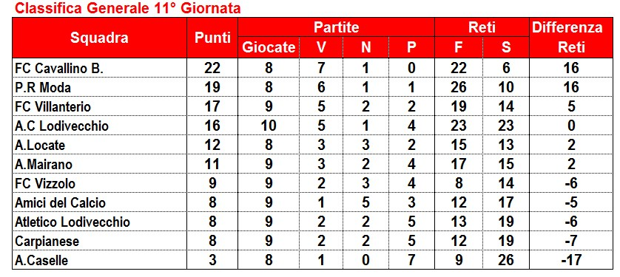

CLASSIFICA COPPA DISCIPLINA
N° | Squadre | N°  Ammonizioni | N°  Espulsioni | Punti  Ammonizioni | Punti  Espulsioni | TOTALE
1 | A.Caselle | 5 | 0 | 5 | 0 | 5
2 | Atlet.Lodi Vecchio | 4 | 1 | 4 | 1 | 7
3 | Amici del Calcio | 7 | 0 | 7 | 0 | 7
4 | FC Cavallino B. | 6 | 1 | 6 | 3 | 9
5 | F.C Vizzolo | 11 | 0 | 11 | 0 | 11
6 | P.R Moda | 9 | 1 | 9 | 3 | 12
7 | Carpianese | 10 | 1 | 10 | 3 | 13
8 | A.C Lodi Vecchio | 8 | 2 | 8 | 6 | 14
9 | A. Mairano | 9 | 2 | 9 | 6 | 15
10 | FC Villanterio | 10 | 2 | 10 | 6 | 16
11 | A. Locate | 20 | 0 | 20 | 0 | 20
DISCIPLINA

AMMONITI:

FC Villanterio
Guerreschi G.
Carpianese
Folli A
Imberti S
Zambelli S

A.Locate
Lavarra C
Gallo M
FC Vizzolo
De Paola F
P.R Moda
Ciceri M
DIFFIDE:

Giocatore | Squadra
Zirilli A | ( A. Locate )
Strippoli C | ( FC Vizzolo)
Boselli L | ( Amici del calcio )
Beretta G | ( FC Villanterio )
Di Zuzio A | ( A. Locate )
Mazza C | ( P.R Moda )
Tortora D | ( Atlet. Lodi Vecchio )
Marchini F | ( A. Mairano )
Vinci G | ( FC Cavallino B )
Musiu F | ( Carpianese )
Borrelli R | ( A. Locate )
Imberti S | ( Carpianese )
Zambelli S | ( Carpianese )
De Paola F | ( FC Vizzolo )
Ciceri M | ( P.R Moda )

SQUALIFICHE S. D. A ( 1 GIORNATA ) :
Guerreschi G ( FC Villanterio )
Gallo M ( A. Locate )
Lavarra C ( A. Locate )
SQUALIFICHE :
Sorbara M. ( A. Mairano ) Espulso per reazione ( art. 128 R.D ) 2 Giornate di squalifica.
Lombardini G (Atletico Lodi Vecchio) Espulso per gioco violento e comportamento anti sportivo ( art. 132 R.D ) 3 Giornate di squalifica.

AMMENDE :

Così deciso in Lodi, il 23/12/2014 ;
Commissione arbitrale di 1° Istanza _Settore disciplina :
G. Torriani – M. Dell’Orco – A. Marelli

CLASSIFICA MARCATORI:

N° Reti | GIOCATORE | SQUADRA
10 | Maio A. | FC Villanterio
9 | Sorbara M. | A. Mairano
8 | Caserini C. | A.C Lodi Vecchio
7 | Putelli R | FC Cavallino
6 | Lovagnini A. | P.R Moda
6 | Ciceri A. | P.R Moda
5 | De Gradi A. | Amici del calcio
5 | Zito F. | A.C Lodi Vecchio
4 | Putelli E. - Vinci G. | FC Cavallino
4 | Caputo S. | Atlet. Lodi Vecchio
4 | Bertin F. | A.C Lodi Vecchio
4 | Piciaccia E. | FC Cavallino
4 | Arcieri V. | Atlet. Lodi Vecchio
4 | Canedoli D. | A. Locate
3 | Belloni A. | A. Locate
3 | Bologna D. - Chiesa O. | P.R Moda
3 | Grillo S. | Carpianese
3 | Merlini S. | Amici del calcio
2 | Abbattista G | FC Vizzolo
2 | Bruneri R. – Reali A. - Mazza R. | A. Locate
2 | Trivellato A. - Potere C. - Cisarri D. | A. Mairano
2 | Valvo S. - Folli A. – Luinetti S. | Carpianese
2 | Scudellaro L. | A.C Lodi Vecchio
2 | Luongo S. – Cattaneo A. | A. Caselle
2 | Spada F. - Gandini M. - Comaschi M. | FC Villanterio
2 | Bertolotti B. | P.R Moda
2 | Napoli S. | FC Cavallino
1 | Crocetti D | FC Cavallino
1 | Sepa D. – Monfredini E. – Zanoni M. – Donadelli S. – Daccò R. | A. Caselle
1 | Moro F.- Arienti V.- Lombardi G. – Doglio D. – Tortora D. | Atlet. Lodi Vecchio
1 | Stoia V.-Castioni L.- Cabri R.- Capra E.-Gatti G.- Mazza C. | P.R Moda
1 | Gentile A. – Mauri L. – Copaloni F | A.C Lodi Vecchio
1 | Dovalla Eycun – Cappelletti C. – Soffientini L. | FC Villanterio
1 | Biumi C. – Musiu M. – Ferrari L | Carpianese
1 | Piccione E. – Bianchi M. – Altieri N. – Perra A. | Amici del calcio
1 | Quadri C. – Ceresini G. | A. Mairano
1 | Abbate A.- Gervasoni A.- | A. Locate
1 | Maderna L. – Tedesco L.- Dragoni M. – Spadafero D.- Stanzione R. | FC Vizzolo
1 | Autogol | FC Vizzolo
1 | Autogol | P.R Moda

